PROYECTO DE LEY No. DE 2020 CÁMARA
Por medio de la cual se grava la actividad de explotación de recursos naturales no renovables de hidrocarburos con el impuesto de industria y comercio y se dictan otras disposiciones.
EL CONGRESO DE COLOMBIA
DECRETA:

Artículo 1º. El cobro de impuesto de industria y comercio de la actividad de explotación de recursos naturales no renovables de hidrocarburos, es una obligación de la cual no se genera contraprestación específica, y es compatible con el cobro de regalías de las asignaciones directas a los municipios productores, por ser ésta una obligación que genera contraprestación específica por la explotación de hidrocarburos.

Artículo 2º. Adiciónese al artículo 32 de la Ley 14 de 1983, y al artículo 195 del Decreto-ley 1333 de 1986, la actividad de explotación de recursos no renovables de hidrocarburos y un parágrafo, así:

Artículo. El Impuesto de Industria y Comercio recaerá, en cuanto a materia imponible, sobre todas las actividades comerciales, industriales, explotación de recursos naturales no renovables de hidrocarburos y de servicio que ejerzan o realicen en las respectivas jurisdicciones municipales, directa o indirectamente, por personas naturales, jurídicas o por sociedades de hecho, ya sea que se cumplan en forma permanente u ocasional, en inmuebles determinados, con establecimientos de comercio o sin ellos.
Parágrafo. El sujeto pasivo del impuesto de industria y comercio por la actividad de explotación de recursos naturales no renovables de hidrocarburos, es el titular del contrato de exploración y explotación de recursos naturales no renovables de hidrocarburos, cualquiera que sea su modalidad contractual y ECOPETROL S.A., en su actividad de explotación de hidrocarburos.

Artículo 3º. Adiciónese el numeral 3 y el parágrafo 4 al artículo 33 de la Ley 14 de 1983, y al artículo 196 del Decreto Ley 1333 de 1986, así:
(…)
3. Del seis al veinte por mil (6-20 x 1.000) mensual para actividades de explotación de recursos naturales no renovables de hidrocarburos.
(…)
Parágrafo 4°. La base gravable de la actividad de explotación de recursos naturales no renovables de hidrocarburos, corresponde al valor de la producción o el valor de la extracción en boca de pozo, medida por barril.
Sobre la base gravable definida en este parágrafo se aplicará la tarifa que determinen los concejos municipales dentro de los límites establecidos para la actividad de explotación de recursos naturales no renovables de hidrocarburos.
Los precios de liquidación del Impuesto de Industria y Comercio de la actividad de explotación de recursos naturales no renovables de hidrocarburos, serán los mismos que se utilizan en la liquidación de Regalías.

Artículo 4º. Adiciónese el artículo 34 A, a la Ley 14 de 1983, y el artículo 197A al Decreto-ley 1333 de 1986, así:

Artículo: Para los fines de esta ley, se consideran actividades de explotación de recursos naturales no renovables de hidrocarburos, las actividades relacionadas con la extracción de petróleo y gas natural, en su ramo de explotación o producción.
La denominación de hidrocarburo corresponde a la establecida en el Decreto 1056 de 1953 y a las normas que lo adicionen o modifiquen.
Parágrafo. El impuesto de industria y comercio sobre la actividad de explotación de recursos naturales no renovables de hidrocarburos, se pagará en el municipio donde se realice la extracción o producción en boca de pozo.

Artículo 5º. Adiciónese el artículo 36 de la Ley 14 de 1983, y el artículo 199 al Decreto-ley 1333 de 1986, así:

Artículo. Se consideran actividades de servicio todas las tareas, labores o trabajos ejecutados por persona natural o jurídica o por sociedad de hecho, sin que medie relación laboral con quien los contrata, que genere contraprestación en dinero o en especie y que se concreten en la obligación de hacer sin, importar que en ellos predomine el factor material o intelectual, incluidas las actividades de servicios relacionadas con hidrocarburos y sus derivados en sus ramos de explotación, mezcla, refinación de hidrocarburos y todas las actividades complementarias y conexas.

Artículo 6º. Para la aplicación de lo dispuesto en la presente ley los Concejos Municipales expedirán los acuerdos respectivos.

Artículo 7º. Adiciónese el literal g) al numeral 2 del artículo 39 de la Ley 14 de 1983, y al numeral 2 del artículo 196 del Decreto Ley 1333 de 1986, así:
(…)
g. La de cobrar el impuesto de Industria y Comercio por la actividad de explotación de recursos naturales no renovables de hidrocarburos, cuando las regalías de asignaciones directas recibidas por el municipio productor en la respectiva anualidad, sean superiores a lo que, le correspondiera pagar por concepto del impuesto de Industria y Comercio.

Artículo 8º. Deróguese las siguientes disposiciones: artículos 35 y 36 de la Ley 120 de 1919, artículo 13 de la Ley 37 de 1931, artículo 16 del Decreto 1056 de 1953, artículo 27 de la Ley 141 de 1994 y demás normas que sean contrarias.

Artículo 9º. La presente ley rige a partir de su promulgación.

EXPOSICION DE MOTIVOS

I-. OBJETIVO

El presente proyecto de ley dentro del marco de la potestad de configuración que la Constitución le asigna al Congreso de la República, tiene por objeto establecer la actividad de explotación de recursos naturales no renovables de hidrocarburos como un nuevo hecho generador para el cobro de impuesto de industria y comercio, cuyo sujeto pasivo será el titular del contrato de exploración y explotación de recursos naturales no renovables de hidrocarburos, en cualquiera de su modalidad contractual y ECOPETROL S.A., en su actividad de explotación de hidrocarburos. También se fija la base gravable y la tarifa para el cobro del citado impuesto.
Así mismo, se amplía las actividades de servicio del impuesto de industria y comercio a las relacionadas con hidrocarburos y sus derivados en sus ramos de explotación, mezcla, refinación de hidrocarburos y todas las actividades complementarias y conexas.
El proyecto consagra la exención del cobro de éste impuesto por la actividad de explotación de recursos naturales no renovables de hidrocarburos, cuando las regalías de asignaciones directas para el municipio productor, sean superiores a lo que corresponderá pagar por concepto del impuesto de Industria y Comercio.
El texto propuesto define claramente la coexistencia de las regalías y el impuesto de industria y comercio con fundamento en la Constitución Política, al no estar prohibida la compatibilidad de los impuestos y regalías, que tienen origen en obligaciones diferentes, la primera no genera contraprestación específica, mientras que la regalía si genera contraprestación específica por la explotación de recursos naturales no renovables de propiedad estatal.
La Corte Constitucional tiene dicho que el impuesto de industria y comercio de la actividad de explotación de hidrocarburos es compatible con las regalías desde el punto de vista constitucional, conforme al numeral 13 del artículo 150 de la C.P., que señala la facultad impositiva general le corresponde al legislador, quien determina si grava o no la actividad de la explotación de recursos naturales no renovables.
(…) b) el cobro de regalías es constitucionalmente compatible con el cobro de impuestos a la explotación de recursos no renovables y; c) corresponde al legislador establecer si al tiempo con el cobro de regalías, establece impuestos a la explotación de recursos no renovables. (C-1071-03 numeral 18 parte final).
Para el pacífico cumplimiento de estos objetivos, se propone la derogatoria de normas legislativas ordinarias, que tienen vigencia de más de 100 años, otra de 89 años, que junto con el artículo 27 de la Ley 141 de 1994, contravienen el principio de autonomía del municipio como ente territorial.

II-. JUSTIFICACIÓN

El proyecto de Ley pretende hacer justicia con las finanzas de los municipios productores de hidrocarburos, que han recibido todo el impacto negativo en lo social, ambiental, cultural y económico, con ocasión de la actividad de exploración, explotación de petróleo y gas natural, incluidas las actividades de mezcla, refinación y todas las complementarias y anexas, circunstancias que le ha impedido al municipio atender la prestación eficiente de los servicios públicos básicos y domiciliarios, ante el deterioro de las fuentes hídricas por la extracción de hidrocarburos, y también el aumento exponencial de la población que llega en busca de oportunidades de trabajo, sin contar el ente territorial con la infraestructura necesaria para ampliar cobertura en la prestación de todos los servicios públicos.
La consecuencia lógica de dicho problema estructural, es el aumento de la pobreza, la inseguridad, el desempleo, la carestía y el deterioro ambiental. Así mismo, el incremento del déficit de vivienda, educación, salud, recreación, agua potable, luz y saneamiento básico. Todo lo anterior, conlleva a un estado de tensión permanente y conflicto social entre las instituciones, empresas y la comunidad en general, ante la poca respuesta eficaz, a las demandas de los ciudadanos para alcanzar una vida digna con sus familias.
La respuesta del gobierno nacional para atender semejante conflicto social, ambiental y económico, que sufre el municipio productor de petróleo, es el instrumento de las regalías o asignaciones directas, solución que es una falacia o sofisma de distracción, porque si bien es cierto que, en otras épocas pasadas, el municipio recibía hasta 12.5% del total de regalías, estos no alcanzaban para atender o solucionar una tercera parte de la problemática citada. Pero en los últimos 8 años los municipios donde se explota el petróleo y el gas natural, reciben menos de 1,3% del total de las regalías, con lo cual se desbordo en forma grave la problemática social, ambiental, cultural y económica.
La actual reforma al Sistema General de Regalías del Acto Legislativo 05 de 2019, que se encuentra sin reglamentar, si bien es cierto que se aumenta las regalías directas al municipio productor hasta la mitad de lo que anteriormente recibía, dichos recursos serán un paño de agua tibia, para solucionar la demanda de servicios públicos de todo orden, que crecen exponencialmente tanto en demanda de cobertura y calidad.
Ante éste panorama complicado y nebuloso, el Congreso de la República, tiene el deber constitucional y moral, de buscar parte de la solución a esta problemática por la que atraviesa colombianos nacidos en el ente territorial y de los que llegaron con sus familias, de todos los departamentos en busca de oportunidades de trabajo digno y bienestar familiar.
Es por ello, que éste proyecto de ley, les otorga a los municipios productores de hidrocarburos un instrumento tributario que le permitirá avanzar en parte de las soluciones que aquejan a la afligida comunidad, por falta de acceso con calidad a los servicios públicos esenciales y domiciliarios, y a nuevas oportunidades de trabajo.
Gravar con el impuesto de industria y comercio, la actividad de explotación de recursos no renovables de hidrocarburos, es una función del parlamento colombiano, a quien le corresponde imponer cargas tributarias locales, sobre la actividad de explotación de recursos no renovables de petróleo y gas natural, compatible con el pago de regalías por asignaciones directas, que para los entes locales son irrisorias ante su problemática social, ambiental y económica.
No es cierto, el argumento que las empresas que explotan los hidrocarburos en Colombia, tienen una carga excesiva tributaria y que, al aumentar los impuestos, desestimula la inversión privada en la búsqueda de nuevas reservas de crudo. Lo anterior tiene fundamento en el hecho probado que, estas empresas en el papel deben pagar el 25% sobre sus ganancias, pero realmente cuentan con grandes exenciones, beneficios y descuentos tributarios legales, incluyendo la devolución del IVA por exportación de crudo, a los que se acogen y terminan pagando apenas un insignificante 2.8% sobre sus ganancias.
Según la DIAN, en Colombia existen alrededor de 229 beneficios tributarios que hoy están vigentes, los cuales facilitan nuevas formas de fraude y evasión de impuestos, ante la imposibilidad institucional para fiscalizarlo. El análisis de las estadísticas agregadas que suministra la DIAN para los años 2010-2016, permiten afirmar que, considerando no solo los beneficios tributarios, sino otras deducciones que reducen la base gravable de las empresas, como los ingresos no constitutivos de renta y las Otras Deducciones, tasas nominales del 25% pueden reducirse a tasas efectivas del 2%. El sector de hidrocarburos y minería, es el segundo renglón de la economía, después del sector financiero, en recibir beneficios (ver cuadro 1). En el siguiente enlace de la página de la DIAN, se listan los beneficios tributarios:
https://www.dian.gov.co/impuestos/reformatributaria/beneficiostributarios/Documents/20160616_Inventarios_beneficios_tributario_Renta_CREE_IVA.xlsx
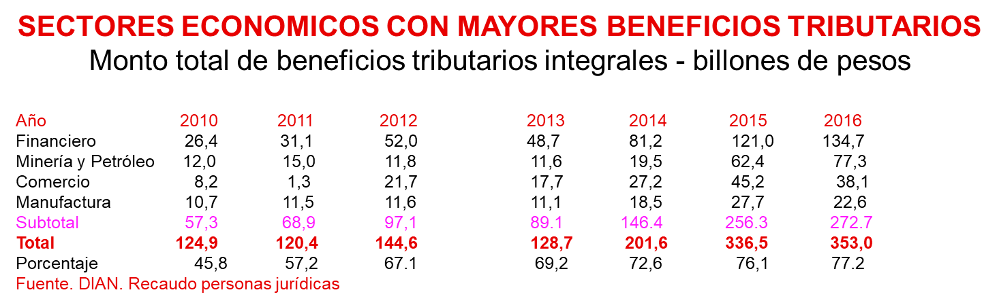
Cuadro 1. Beneficios Tributarios por sectores económicos. Fuente: DIAN
El sector extractivo ha sido uno de los hijos consentidos del Gobierno Nacional desde la modificación al contrato de asociación para la exploración y producción de hidrocarburos, al pasar del 50/50 al 70/30 en la gobierno de Andrés Pastrana, para la repartición de la producción; la expedición del Código de Minas (Ley 685 de 2001); y la expedición de la Ley 756 de 2002 con la pérdida del 60% de las regalías liquidadas; estando la minería y los hidrocarburos en el centro de la política encaminada a estimular la inversión extranjera y a preservar la seguridad para el inversionista; con esmero, los dos últimos gobiernos han generado una institucionalidad y un marco legal de extremo favorecimiento, para evitar que la movilización social descarrile la “locomotora minera”.
En el cuadro 2 se observa cómo el monto de los beneficios tributarios integrales del sector extractivista, pasó de $12 billones de pesos en el 2010 a $77,3 billones en el 2016, evidenciando el crecimiento desmesurado e incontrolable de los mismos durante ese periodo.
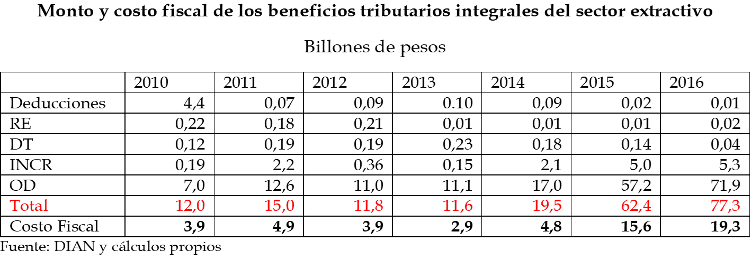Cuadro 2. Deducciones y costo fiscal de los beneficios tributarios Fuente: DIAN.

Tampoco es cierto, que la carga de regalías es muy alta para las petroleras, pues del 100% del total de la producción de crudo, antes se destinaba el 20% al pago de regalías, fórmula que fue modificada con la tarifa de liquidación o pago con escalamiento para hidrocarburos, de acuerdo a la producción por CAMPO (más no por contrato o yacimiento), y con descuentos dependiendo del lugar geográfico del CAMPO y la calidad del hidrocarburo, dispuesta por la Ley 756 de 2002, que en la práctica conllevó a una regalía del 8% del total de la producción, por el fraccionamiento de los yacimientos en varios campos, perjudicando gravemente las asignaciones directas de los municipios productores, y desde luego también, a todos los municipios y departamentos no productores beneficiarios del Sistema General de Regalías. En los cuadros 3, 4 y 5 se observan las tarifas o tasas de regalías liquidadas o pagadas por los campos descubiertos (yacimiento fraccionados en varios campos), y declarados comerciales después de expedida la Ley 756 de 2002.

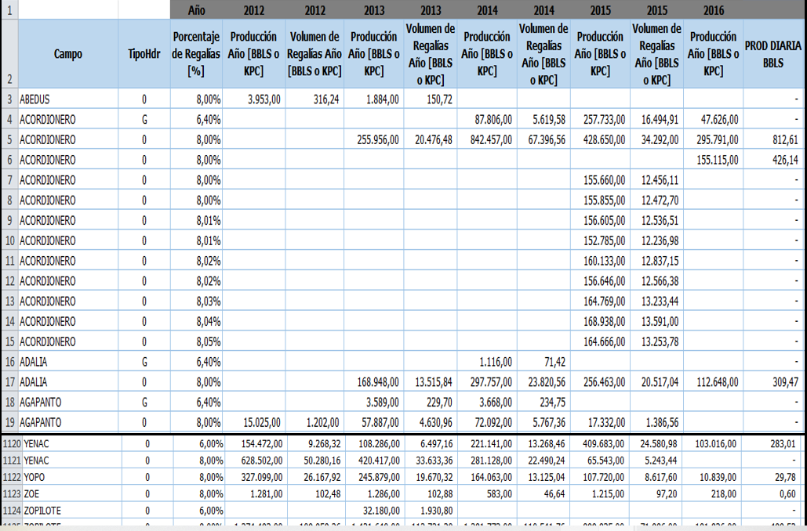
Cuadro 3. Ejemplo de Campos Comerciales, Tipo de Hidrocarburo y tarifa de regalías. Fuente: ANH.

Cuadro 4. Continuidad del Ejemplo de Campos Comerciales. Fuente: ANH.

Cuadro 5. Continuidad del Ejemplo de Campos Comerciales. Fuente: ANH.

En consecuencia, como se puede demostrar con la información oficial procedente de la ANH, después del agotamiento de los campos maduros operados por ECOPETROL S.A, que pagan tarifas de regalías del 20% y 32% (ECOPETROL S.A paga el 88% de las regalías actuales recibidas por la Nación, por producir el 70% de los hidrocarburos y las tarifas de regalías más altas), las regalías caerán en picada, pues de los nuevos campos, que ya producen 206 mil barriles por día, solamente se reciben 15.500 barriles por regalías (8% aproximadamente); y cuando se le dé luz verde al “fracking” o Yacimientos No Convenionales, que gozan de un descuento del 40% en la tasa de regalías (pagarán 4,8%), las regiones productoras de hidrocarburos, se empobrecerán aún más. No existe argumento sólido para que éste proyecto de ley no alcance la aprobación del Congreso de la República, por cuanto como se dijo, las empresas firman el contrato de explotación de hidrocarburos para pagar un impuesto nacional nominal del 25%, solo cancelan el 2.8% por exenciones y beneficios tributarios, de donde obtienen un descuento o grandiosa ganancia del 22.2%. Además, frente a las regalías las concesionarias se comprometieron a pagar regalías en un rango de 8 al 25 por ciento, pero se acostumbraron con una interpretación desacertada a pagar solo el 8%, lo cual les representa una altísima ganancia del 12% del total de la producción de crudo, y los municipios productores solo reciben hoy el 1.25% del total de las regalías, es decir que para éste caso, solo recibe el 0.012% del total de las regalías pagadas por la extracción del petróleo o gas en su jurisdicción.
De otra parte, se invoca la actual política petrolera para oponerse al establecimiento de la actividad de explotación de hidrocarburos como hecho generador del impuesto de industria y comercio, pero lamentablemente la misma política no ha tenido el éxito para el hallazgo de nuevos campos de petróleo y gas natural, principalmente por la pésima arquitectura del actual del contrato de concesión moderna, que estimula más la inversión especulativa para ofertar con posterioridad las áreas o bloques concesionados. Según el cuadro 6, la ANH ha señalado qué, del total de los contratos concesionados, en su mayoría (65%), no han hecho las necesarias inversiones para iniciar eficazmente la etapa de exploración de hidrocarburos. Dicho de otra forma, el 65% de las inversiones comprometidas por las empresas concesionarias, no se han efectuado o han sido incumpidas.
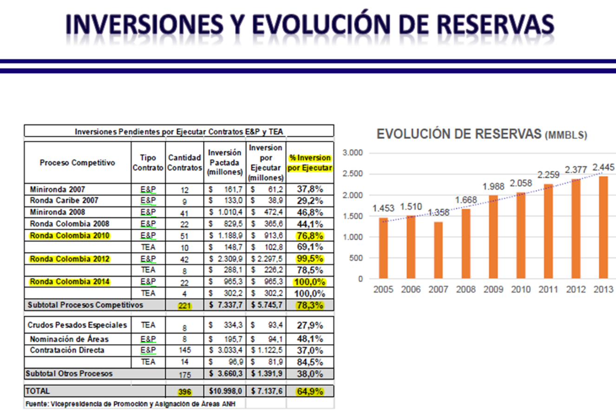
Cuadro 6. Inversiones ejecutadas y por ejecutar. Fuente: ANH

Esta política de engorde de áreas o bloque asignados en oferta o por asignación directa, está perjudicando el futuro energético y de abastecimiento del país, con la complacencia de algunos funcionarios públicos. En efecto, por razones de política petrolera y de competitividad, no se podrá invocar el desestimulo a la inversión petrolera, con la aprobación de éste proyecto de ley, que busca con justicia y equidad, favorecer a los municipios productores y en especial a sus habitantes.
Por todo lo expuesto, se justifica con creces la aprobación del presente proyecto de Ley, por medio de la cual se grava la actividad de explotación de recursos naturales no renovables de hidrocarburos con el impuesto de industria y comercio y se dictan otras disposiciones.

III.- ANTECEDENTES NORMATIVOS Y JURISPRUDENCIAL

El Congreso de la República ha tenido la potestad tributaria para determinar los hechos o actividades generadoras de gravámenes impositivos, de conformidad con el numeral 12 del artículo 150 de la Constitución Política. Por tal razón el legislador mediante una ley ordinaria prohibir el ejercicio de ésta función constitucional, o mejor dicho auto limitarse en materia impositiva, lo cual es totalmente inoperante.
Desde la aprobación de los artículos 35 y 36 de la Ley 120 de 1919 y del artículo 13 de la Ley 37 de 1931, que fueron recopilados por el artículo 16 del Decreto 1056 de 1953, se ha venido limitando la autonomía de los municipios para el cobro del impuesto de industria y comercio, por la actividad de explotación de hidrocarburos y la de servicios de la industria petrolera, privando a los entes territoriales del nivel local, de recursos financieros que le permitan atender eficientemente el incremento de la demanda de servicios públicos de toda índole, por la actividad extractiva de petróleo y gas natural.
Solo a partir de la aprobación de la Ley 14 de 1993, específicamente lo dispuesto por el literal c) del artículo 39, que compatibilizó el pago de regalías y el impuesto de industria y comercio por la explotación de hidrocarburos al autorizarlo, en el evento que el pago de las regalías fueran inferiores a lo que le correspondería pagar a la empresa extractiva por concepto de dicho impuesto local.
Todo el capítulo de impuesto de industria y comercio de ésta ley 14 fue reproducido exactamente por el Decreto Ley 1333 de 1986 desde el artículo 195 al 205 del dicho Código de Régimen Municipal, que a la vez fue objeto en ésta materia de modificaciones por la 1819 de 2016.
Posteriormente, el artículo 27 de la Ley 141 de 1994, dispuso que las entidades territoriales no podrán establecer ningún tipo de gravamen a la explotación de recursos naturales no renovables, en contradicción con el parágrafo 5° del artículo 50 de esa misma ley, que determinó para efectos del impuesto de industria y comercio del literal c del artículo 39 de la Ley 14 de 1983, indicaba que: se entenderá que, en cualquier caso, el municipio productor recibe como participación en regalías el 12.5% de las mismas, derivadas de la explotación de hidrocarburos en su jurisdicción.
Después, el artículo 229 de la Ley 685 de 2002, ordenó que era incompatible el pago de regalías por la explotación de recursos naturales no renovables, con el establecimiento de impuestos nacionales, departamentales y municipales sobre la misma actividad. Este artículo fue declarado inconstitucional por la Corte Constitucional mediante sentencia C-1071-03, por cuanto el Congreso no puede pretender limitar su potestad impositiva, ni tampoco restringirla, ya que es la Constitución Política la que le permite al legislativo el establecimiento de los impuestos y su cobro, determinando que hechos y actividades están sujetas al pago de los mismos. En efecto, la restricción del citado artículo 229, es contraria al mandato del numeral 12 del artículo 150 de nuestra constitución.
El artículo 24 de la ley 756 de 2002, modificó el artículo 50 de la ley 141 de 1994, derogando implícitamente el parágrafo 5° citado, que permitía la compatibilidad del pago de regalía con el cobro del impuesto de industria y comercio por la extracción de hidrocarburos.
Así las cosas, el Congreso de la República tiene la facultad constitucional y jurisprudencial de la Corte Constitucional para establecer sin lugar a equívocos el impuesto de industria y comercio de la actividad de explotación de recursos naturales de hidrocarburos, en favor de los municipios productores de petróleo y gas natural.

IV-. ANALISIS DE IMPACTO FISCAL

Para dar cumplimiento a lo dispuesto por el artículo 7° de la Ley 819 de 2003, en cuanto al análisis del impacto fiscal del presente proyecto de ley con relación al Marco Fiscal de Mediano Plazo, podemos decir que no lo afecta, como quiera que se trata de un ingreso y no de un gasto público.

V-. DEL ARTICULADO EN GENERAL

El artículo primero establece que el cobro de impuesto de industria y comercio de la actividad de explotación de recursos naturales no renovables de hidrocarburos, es compatible con el pago de regalías de las asignaciones directas a los municipios productores., y señala el sujeto pasivo del citado impuesto.
El artículo segundo establece la actividad de explotación de recursos naturales no renovables de hidrocarburos como un hecho generador del impuesto de industria y comercio y establece en un parágrafo nuevo el sujeto pasivo del impuesto.
El artículo tercero define la base gravable y la tarifa del impuesto de industria y comercio por la actividad de la explotación de recursos naturales no renovables de hidrocarburos
El artículo cuarto se adiciona un nuevo artículo que considera como actividades de explotación de recursos naturales no renovables de hidrocarburos, las actividades relacionadas con la extracción de petróleo y gas natural, en su ramo de explotación o producción. Remite al Código de Petróleos la denominación de hidrocarburos y se dispone que el tributo se cancele en el municipio donde se realice la extracción del petróleo o gas natural en boca de pozo.
El artículo quinto incluye como actividades de servicio, las relacionadas con hidrocarburos y sus derivados en sus ramos de explotación, mezcla, refinación de hidrocarburos y todas las actividades complementarias y conexas.
El artículo sexto: Autoriza a los concejos municipales para que expidan los respectivos acuerdos sobre el impuesto de explotación de recursos naturales no renovables de hidrocarburos.
El artículo séptimo adiciona un literal g, para establecer una exención al pago del impuesto de industria y comercio de explotación de recursos naturales no renovables de hidrocarburos, cuando las regalías de asignaciones directas recibidas por el municipio productor sean superiores a lo que, le correspondiera pagar por concepto del impuesto de Industria y Comercio.
El artículo octavo deroga expresamente unas normas legales con más de 85 años de vigencia, el artículo 16 del Decreto 1056 de 1953 y el artículo 27 de la Ley 141 de 1994, por ser contrarios al texto del presente proyecto de ley.
El artículo noveno se refiere a la vigencia de la ley.
Atentamente

CESAR AUGUSTO ORTIZ ZORRO
Representante a la Cámara por Casanare

